最新人教版八年级物理上学期第四章：光现象单元测试题
一．选择题（每小题3分，共45分）
1.(2012浙江宁波)在下图所示的四个情景中，可以用光的直线传播解释的是（ ）
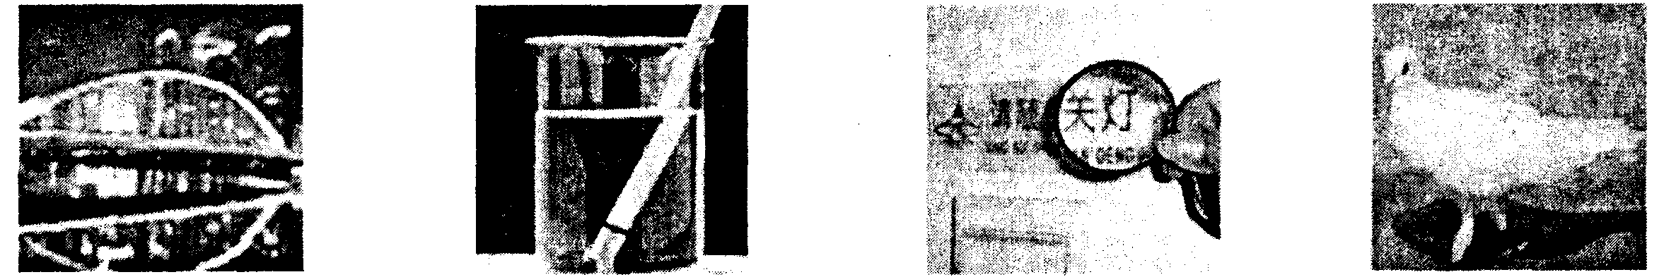
A．桥在水中的倒影 B．笔在水中偏折 C．用放大镜看字 D．鸽子的影子
2.（2012重庆）如图所示的现象中，属于光的反射现象的是（ ）
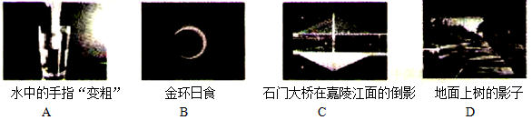
3. （2012•龙岩）下列现象能用光的折射规律解释的是（ ）
 | A． | 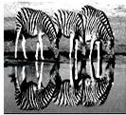  水面倒影 | B． | 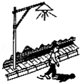  灯下影子 | C． | 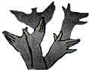  墙上手影 | D． | 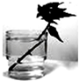  水面“折”枝
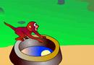
4.(2009·咸宁中考) “猴子捞月”的寓言故事说，猴子看到井中有个月亮，以为月亮掉进井水中了，大叫起来：“不得了啦，不得了啦！月亮掉到井里去了！” ……（如图所示）。关于井中月亮，以下说法中正确的是（ ）
A．井中的月亮比天上的月亮小
B．井中出现月亮属于光的反射现象
C. 井中出现月亮属于光的折射现象
D．井中的月亮到水面的距离比天上的月亮到水面的距离近
5．（2011·天津）夜晚，当汽车发出的光照射到自行车尾灯上时，司机看到尾灯反射的光，就能及时避让。图中有关自行车尾灯的光路图正确的是（ ）
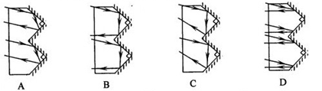

6.（2011·山东菏泽）2．电视机等家用电器的开启、关闭及频道转换，可以通过遥控器实现，遥控电视机的光是（ ）
A．红光 B．红外线 C．紫光 D．紫外线
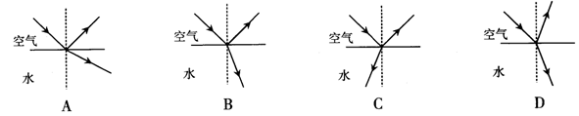
7.（2011·广东）4．如图2所示的光路图中，能正确表示光从空气射人水中时发生的反射和折射现象是（ ）
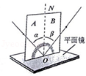
8.(2012江苏无锡，第5题)小明用如图所示的实验装置，探究反射光线与入射光线是否在同一平面内，应进行的操作是（ ）
A．沿ON向后转动板A
B．沿ON向后转动板B
C．改变入射光线与ON的夹角
D．改变反射光线与ON的夹角
9. （2012•福州）如图所示，入射光线与平面镜成30°角，则：（ ）
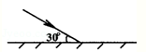
A．入射角是30°
B．反射光线与镜面的夹角是60°
C．反射角是60°
D．入射角增大5°，反射角增大10°
10.（2012•天津）雨后的夜晚，当你迎着月光行走在有积水的路上，为了避让水洼，应走“较暗”的地面．这是因为光在（ ）
 | A． | 地面发生镜面反射 | B． | 地面发生漫反射
 | C． | 水面发生漫反射 | D． | 水面不发生反射
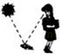
11.如图所示，小芳同学回过头来能看清掉在地上的书上的“物理”两个字，这是因为（ ）A．书自身发出的光
B．书面反射的光射入了小芳的眼睛
C．光在“物理”两个字上发生了镜面反射
D．小芳的眼睛射出的光在书面上发生了反射
12.（2006•泰州）如图，将一束太阳光投射到玻璃三棱镜上，在棱镜后侧光屏上的AB范围内观察到不同颜色的光，则（ ）
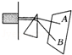
A．A处应是紫光
B．只有AB之间有光
C．将照相底片放到AB范围B处的外侧，底片不会感光
D．将温度计放到AB范围A处的外侧，会看到温度上升
13.关于镜面反射和漫反射，下面说法中不正确的是（ ）
 | A． | 无论镜面反射还是漫反射，对应一条入射光线，只有一条反射光线
 | B． | 镜面反射的每一条光线都遵循光的反射规律
 | C． | 漫反射中有些光线不遵循光的反射规律
 | D． | 入射光线彼此平行时，漫反射后的反射光线彼此不平行
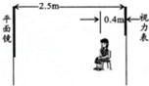
14.（2007•荆州）检查视力的时候，视力表放在被测者头部的后上方，被测者设识别对面墙上镜子里的像．如图所示，则如下说法正确的是（ ）
A．视力表在镜中的像与被测者相距4.2m
B．视力表在镜中的像与视力表相距4.6m
C．视力表在镜中的像与被测者相距4.6m
D．视力表在镜中的像与被测者相距5.4m
15.（2009·威海中考）小明同学在课外用易拉罐做成如图所示的装置做小孔成像实验，如果易拉罐底部有一个很小的三角形小孔，则他在半透明纸上看到的像是（ ）
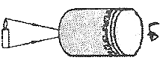
A.蜡烛的正立像
B.蜡烛的倒立像
C.三角形光斑
D.圆形光斑
二．填空题（每空1分，共12分）
16.我们在通常情况下，从各个方向都能看到黑板上的字时，是因为发生了光的 ________而黑板某一小部分“反光”是由于光线射到这一小部分时发生了 _________ ；我们能从不同方向看到本身不发光的物体，是因为光在物体表面发生 _________ 的缘故．
17.有一光线与水平面成60°角入射，经一平面镜反射后，反射光线沿水平方向射出，此平面镜与水平面的夹角可能为 _________ ．
18.（2010•金华）你在湖边漫步，你同时能看到水中的白云和鱼，前者是由于光的_______ 形成．（填“反射”或“折射”）
19.（2008•大庆）早晨，当太阳还在地平线以下时，我们就看见了它，这是太阳光通过不均匀的大气层发生 _______形成的 ________像．发生“日食”的时候，太阳、地球、月球的位置在一条直线上，三者中在中间的是 _________ ．
20.小强同学到银行取款．他想知道当时是几点了，由于人很多，银行的电子钟被挡住了，他向上看时，发现光滑如镜的天花板上倒映出电子钟的影像为，则实际的时间应是 _________ ．银行的验钞机产生的 _________ 可以使荧光物质发光．
21.小明向平静的湖面看去，鱼儿在白云中游来游去，看到的鱼儿是由于光的 _________ 射形成的虚像；若湖中的水深3m，则白云形成的像到水面的距离 _________ 3m．（选填“大于”、“小于”或“等于”）
三．作图题（每题3分，共18分）
22.如图所示，一细光束射到平面镜MM'的O点处，请根据光的反射规律画出它的反射光线，标明反射角大小。
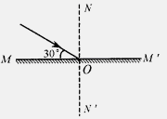

23.根据平面镜成像特点，在图丙中画出物体AB所成的像．
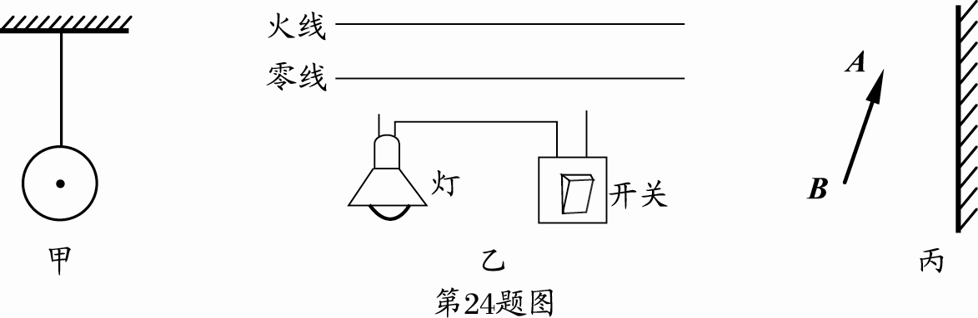

24.如图甲所示，S是一个发光点，S’是它在平面镜中成的像，SA是S发出的一束光。请在图甲中画出平面镜的位置和SA经平面镜反射后的光线．

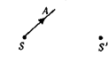

25.（2011•河南）如图所示，学校楼梯拐角的墙上装有平面镜，既方便同学们整理仪容，晚上又能利用光的反射对楼道进行照明．请在图中准确画出灯S发出的光经平面镜反射后到 达A点的光路图．
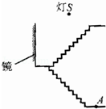

26.（2012山东菏泽）一条光线照射到水面发生反射和折射，这条光线经水面折射后的光线如图所示。请在图中画出它的入射光线和反射光线的大致方向。
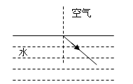

27.（2009•荆州）将一平面镜斜放在装有水的水槽中，有一束光线垂直射向水面，如图所示，请画出这束光线在水中行进最后射出水面的光路图．
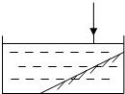

四．实验题（28题3分，29题6分，30题6分，31题10分，共25分）
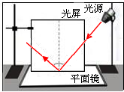
28.（2012山东济宁，卷II第9题）小明同学如图所示的装置研究光的反射规律，其中一个可折转的光屏。
（1）光屏在实验中的作用是：
1.__________________________________
2.___________________________________
（2）实验时，光屏应如何放置？ 。
29.（2011•南宁）小明利用如图所示的实验装置，进行“探究光的反射规律”的实验．
试验次数 | 入射角 | 反射角
1 | 30° | 30°
2 | 40° | 40°
3 | 50° | 50°
（1）使光线以不同角度入射进行实验，测量结果如下表所示．由此可得：在反射现象中，反射角 _________ 入射角．
（2）将一束光贴着纸板A沿EO射到0点，若将纸板B向前或向后折，目的是探究反射光线与入射光线是否在 _________ 内，此时，在纸板B上 _________ （填“能”或“不能”）看到反射光线．
（3）若将一束光贴着纸板B沿F0射到O点，光将沿图中的 _________ 方向射出．
（4）实验中，小明无意中看到自己在平面镜中的像，那么，镜中的像是正立、 _________ 的 _________ 像．
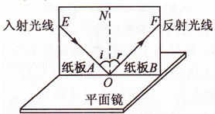
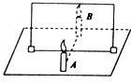
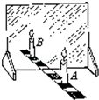

29题 30题 31题
30.在“探究平面镜成像特点”的活动中，实验室提供了如下器材：
①厚为2mm的茶色玻璃；②厚为5mm的透明玻璃；③直尺；④光屏；⑤两只相同的蜡烛；⑥火柴．
（1）探究活动中应选用的玻璃板是 _________ （填序号）．
（2）如图所示，点燃A蜡烛，在玻璃板的另一侧慢慢移动B蜡烛，直到与A蜡烛的像_________ 为止，证明像与物的大小相同．在寻找蜡烛像的位置时，眼睛应该在蜡烛_________ （填“A”或“B”）这一侧观察．
（3）为了探究平面镜成像的虚实，先移去后面的蜡烛B，并在原位置上放一光屏，发现在光屏上 _________ （“能”或“不能”）接收到像，证明平面镜所成的像是 ________像．
31.小红同学在做“探究平面镜成像”的实验时，将一块玻璃板竖直架在水平直尺上，再取两段完全相同的蜡烛A和B，点燃玻璃板前的蜡烛A，小心地移动蜡烛B，直到与蜡烛A的像重合，如图所示．在此实验中：
（1）为了便于观察，该实验最好在 _________ （选填“较明亮”或“较黑暗”）环境中进行；此外，采用透明玻璃板代替平面镜，虽然成像不如平面镜清晰，但却能在观察到A蜡烛像的同时，也能观察到 _________ _，巧妙地解决了确定像的位置和大小的问题；
（2）选取两段完全相同的蜡烛是为了比较像与物的 _________ 关系；
（3）直尺的作用是便于比较物与像 _________ 关系；
（4）移去蜡烛B，并在其位置上放一光屏，则光屏上 _________ （选填“能”或“不能”）接收到蜡烛A 烛焰的像，这表明平面镜所成的像是 _________ 像（填“虚”或“实”）；
（5）如果使蜡烛A离玻璃板远一些，则它所成像的大小 _________ （选填“变大”、“变小”或“不变”）；
（6）实验中如果把平面镜放置向蜡烛A方向倾斜了，那么实验 _________ 成功？（填“能”或“不能”）；理由是： _________ ．

参考答案
选择题
1.D 2.C 3.D 4.B 5.A 6.B 7.B 8.B 9.C 10.B 11.B 12.D 13.C 14.C 15.B
二．填空题
16.漫反射 镜面反射 漫反射
17.
18.反射
19.折射 虚 月球
20. 15：20；紫外线
21. 折；大于．
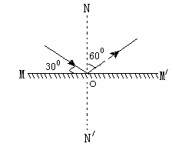
三．作图
22.

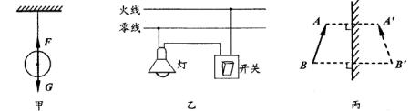
23.

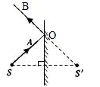
24.

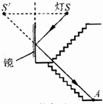
25．

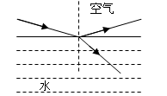
26.

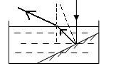
27.

四．实验题
28.【答案】（1）显示光的传播路径探究反射光线、入射光线与法线在同一平面内（2）光屏与镜面垂直
29. （1）根据光的反射定律，反射角等于入射角．
故答案为：等于．
（2）在实验过程中，将纸板向前或向后折，是为了验证反射光线与入射光线在同一平面内，此时在纸板B上将不能看到反射光线．
故答案为：同一平面；不能．
（3）反射光路是可逆的，当光贴着纸板B沿F0射到O点，光将沿OE方向射出．
故答案为：OE．
（4）平面镜成的像与物体关于平面镜对称，所以成的是正立、等大的虚像．
故答案为：等大；虚
30. 解：（1）采用很薄的玻璃板，使两个反射面成的像几乎重合，使实验简单化．
（2）蜡烛B和A的像重合，说明蜡烛B和A的像等大，AB是相同的蜡烛，所以A蜡烛和A的像相同．所以当B蜡烛与A蜡烛的像重合时，证明像与物的大小相同．由于成的是虚像，人眼应在A蜡烛一侧观察，即眼睛应位于透明玻璃的前面．
（3）移去后面的蜡烛B，并在原位置上放一光屏，发现在光屏上不能承接到像，因为虚像不能用光屏承接，说明是虚像．
故答案为：（1）①；（2）重合；A；（3）不能；虚．
31.
解答： | 解：（1）在较暗的环境中进行实验，会使像更清晰，便于观察．  用玻璃板代替平面镜，同时观察到蜡烛A的像和玻璃板后面的蜡烛B，便于确定像的位置，便于比较物像大小关系．  （2）选取两段完全相同的蜡烛是为了比较像与物的大小关系．  （3）直尺的作用是便于比较物与像到平面镜的距离关系．  （4）移去蜡烛B，并在其位置上放一光屏，则光屏上不能承接到像，说明平面镜成虚像．  （5）如果使蜡烛A离玻璃板远一些，物体不变，物体的像和物体大小相等，所以像的大小不变．  （6）如果把平面镜放置向蜡烛A方向倾斜了，像的位置会上升，使蜡烛A的像和蜡烛B不能完全重合，实验不能成功．  故答案为：（1）较黑暗；蜡烛B；  （2）大小；  （3）到平面镜距离的；  （4）不能；虚；（5）不变；  （6）蜡烛A的像在桌面的上方，蜡烛A的像和蜡烛B不能完全重合．

